МИНОБРНАУКИ РОССИИ
Федеральное государственное бюджетное образовательное учреждение высшего образования
НИЖЕГОРОДСКИЙ ГОСУДАРСТВЕННЫЙ ТЕХНИЧЕСКИЙ
УНИВЕРСИТЕТ им. Р.Е.АЛЕКСЕЕВА

Институт радиоэлектроники и информационных технологий
Кафедра информатики и систем управления

Отчет по лабораторной работе № 3
по дисциплине
«Информатика и компьютерные технологии»

РУКОВОДИТЕЛЬ:
________________ ______Савкин А.Е.__ _
(подпись) (фамилия, и.,о.)

СТУДЕНТ:
________________ ___ Чуин А. С _
(подпись) (фамилия, и.,о.)
______25-ПОз________
(шифр группы)
Работа защищена «___» ____________
С оценкой ________________________

Нижний Новгород 2026

ЗАДАНИЕ К ВЫПОЛНЕНИЮ ЛАБОРАТОРНОЙ РАБОТЫ №3
Задание на лабораторную работу:
Загрузить отчёты и материалы по предыдущим лабораторным работам в мой репозиторий на GitHub.
Цель работы:
Познакомиться с системой контроля версий Git, научиться работать с локальным и удалённым репозиторием, создавать ветки, добавлять файлы, выполнять коммиты, отправлять изменения на GitHub, получать изменения из удалённого репозитория и разрешать конфликты.

Ход работы

Создаем fork
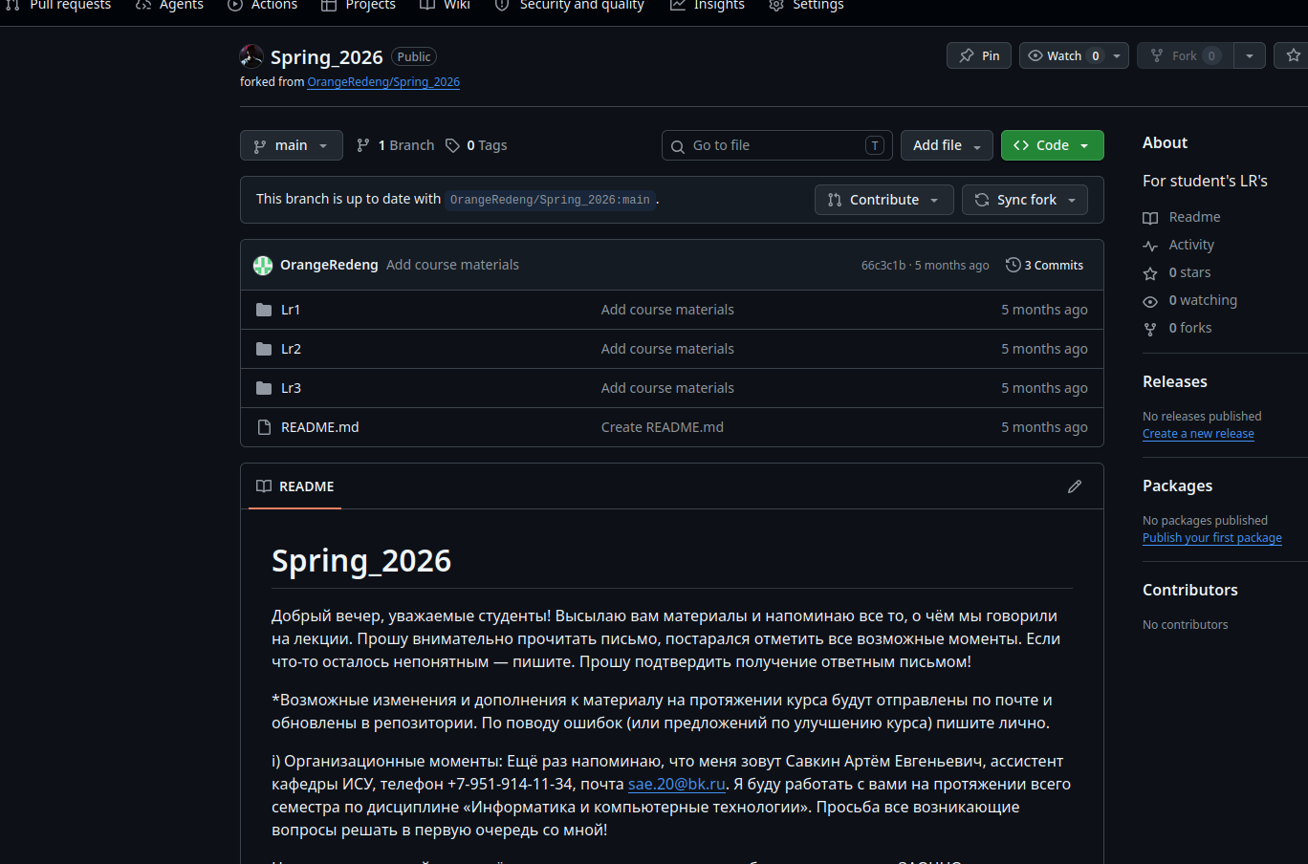
Клонируем репозиторий

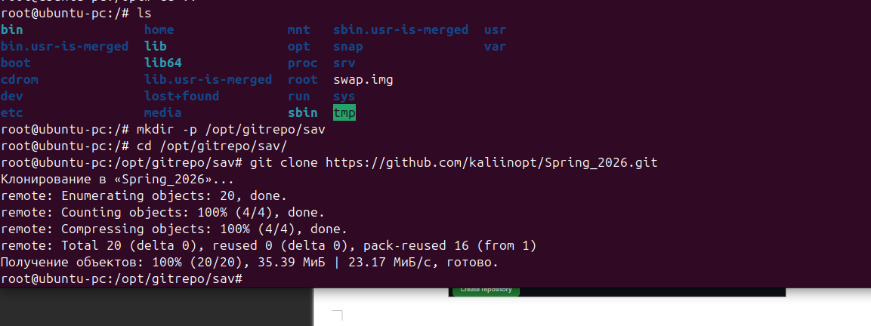
Создаем ветку и переходим в нее
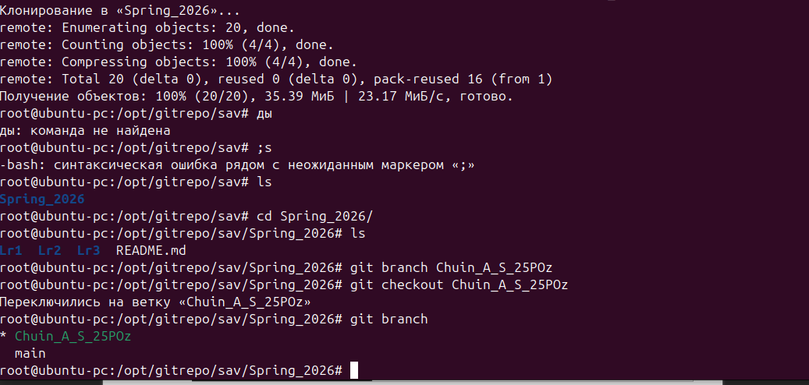

Создаем текстовые файлы test*.txt и добавляем в индекс командой git add
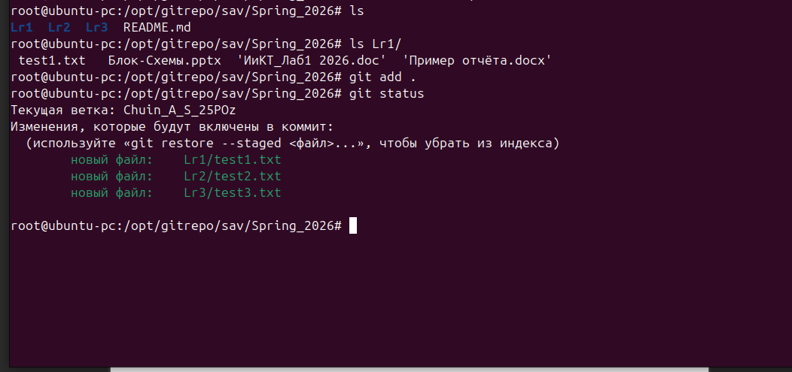
Делаем коммит
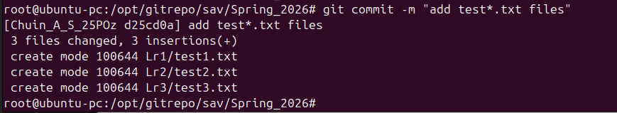
Добавляем лабораторные работы и пушим

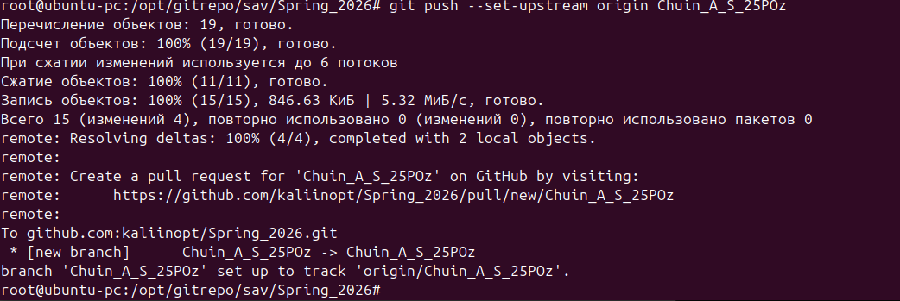

Вот так выглядит на Github
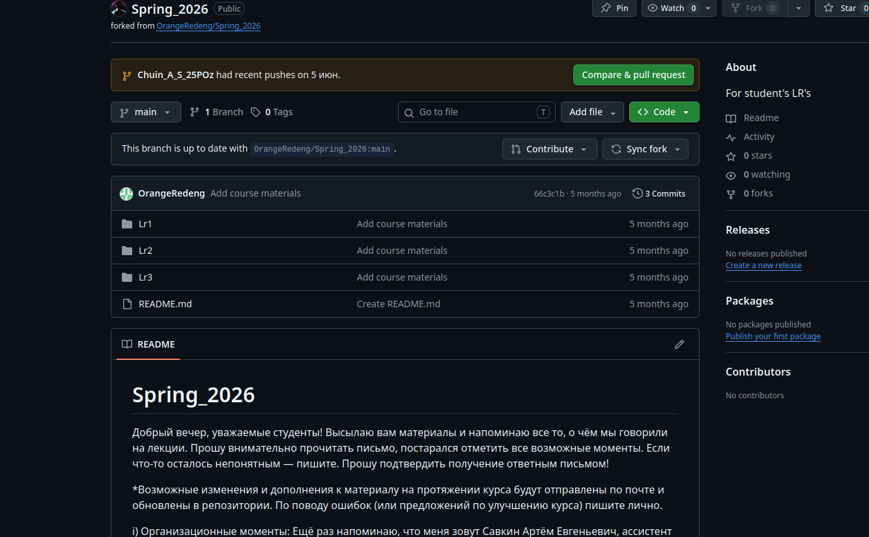
Изменим текстовый файл через веб
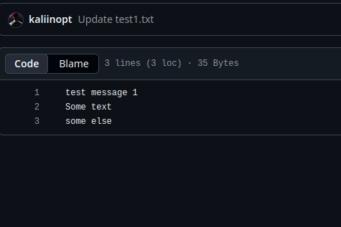

Сделаем git pull
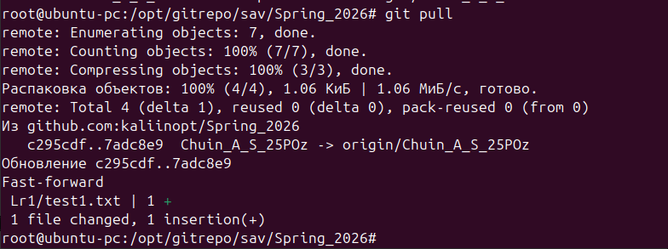
Создадим новый файл в вебе
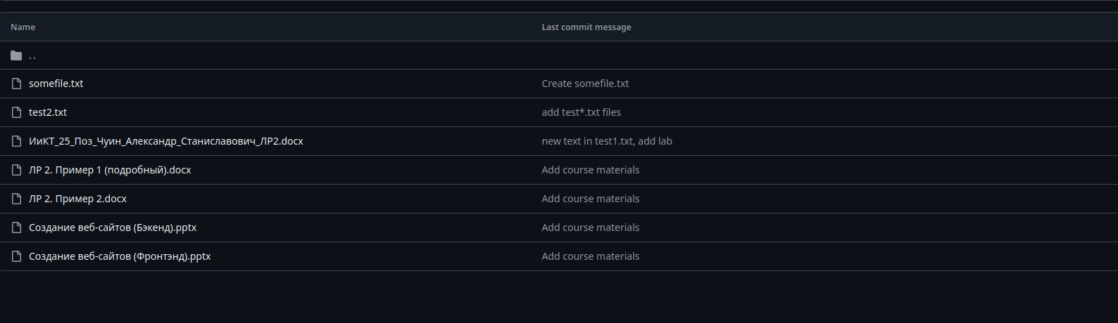
Внесем изменения в локальном репозитории и попробуем запушить
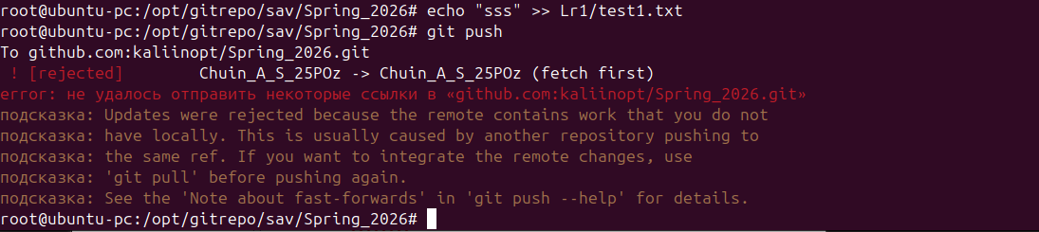
Выполним git add и запушим изменения
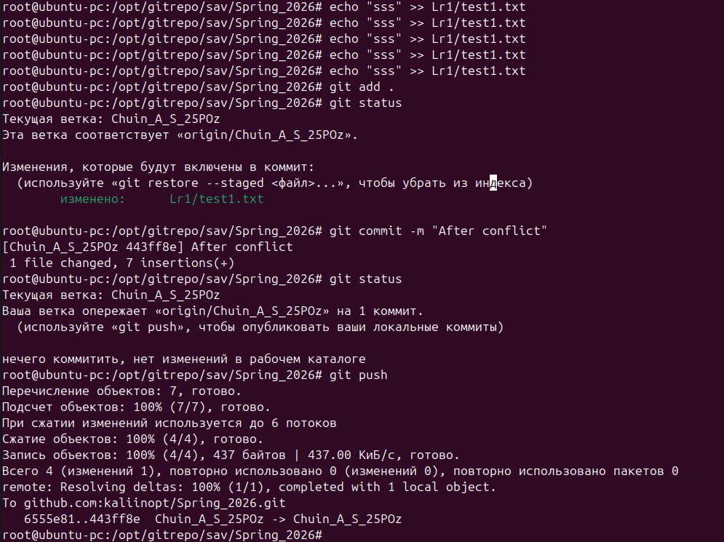

Создадим PR
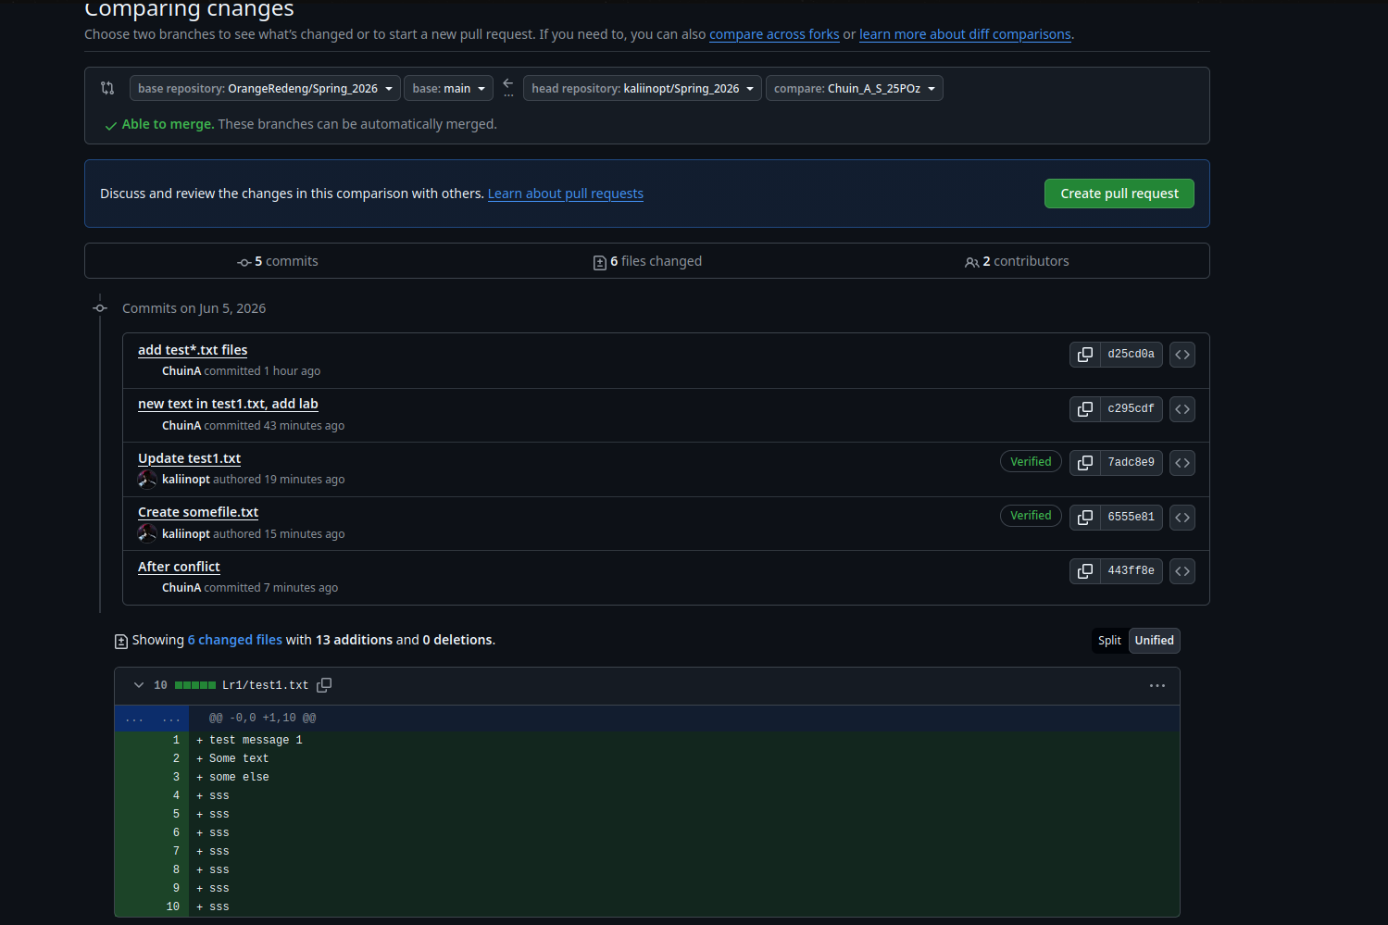

Вывод:
В ходе лабораторной работы я загрузил отчёты и материалы по предыдущим лабораторным работам в репозиторий на GitHub. Также я получил начальные навыки работы с системой контроля версий Git: создал ветку, добавил файлы, выполнил коммиты, отправил изменения и разрешил конфликт.

